РАНХиГС провел стажировку слушателей в Польше и Германии
В период с 8 апреля по 29 апреля 2013 года Южно-Российским институтом-филиалом РАНХиГС были проведены курсы повышения квалификации по программе «Организация предоставления государственных и муниципальных услуг по принципу «одного окна», в том числе на базе МФЦ: российский и европейский опыт».
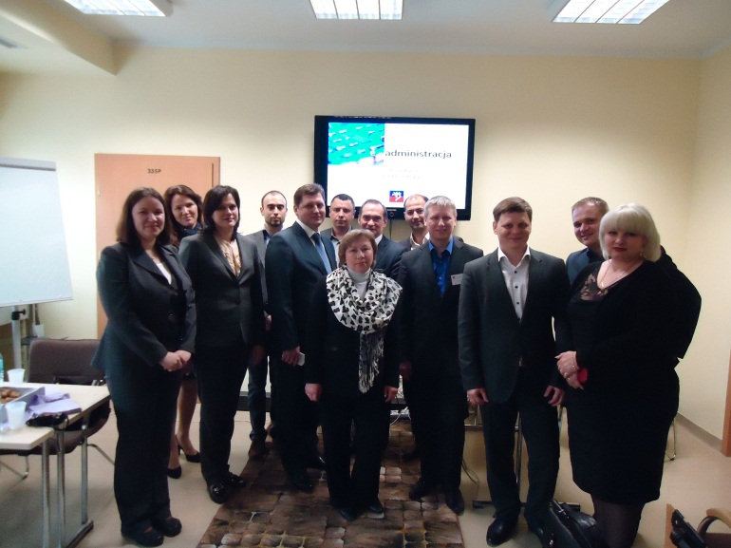.
В рамках указанной программы обучения с 15 по 20 апреля слушатели проходили зарубежную стажировку в Республике Польша и Федеративной Республике Германия. Партнером по организации зарубежной стажировки выступила Высшая школа публичного администрирования г. Щецин.
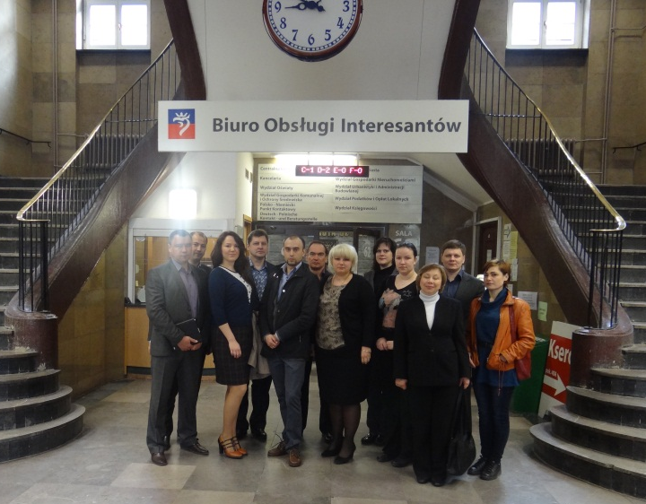
В рамках официальных визитов участники делегации получили возможность пообщаться с ведущими специалистами в сфере оказания услуг Польши и Германии, обсудить перспективы развития центров предоставления услуг и электронного взаимодействия органов власти.
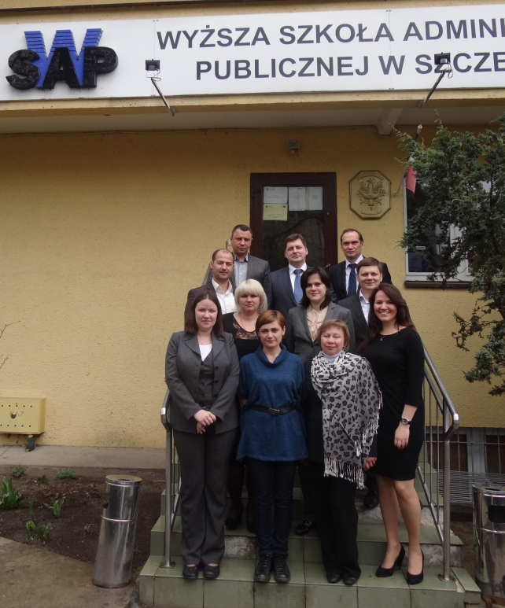
По окончании зарубежного блока курсов повышения квалификации руководитель отдела международного сотрудничества и прикладных исследований Высшей школы публичного администрирования г. Щецин Томаш Чубара вручил участникам сертификаты о зарубежной стажировке.
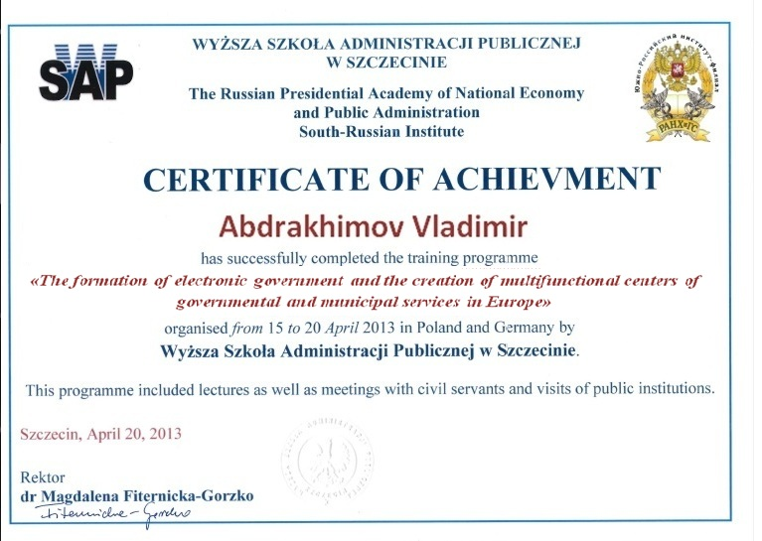
В программе обучения ЮРИФ РАНХиГС приняли участие государственные гражданские и муниципальные служащие, а также руководители и заместители руководителей многофункциональных центров предоставления государственных и муниципальных услуг таких регионов как Республика Алтай, Республика Башкортостан, Республика Хакасия, Краснодарский край, Ставропольский край, Липецкая область, Ростовская область.
По результатам прохождения программы обучения Южно-Российского института Президентской Академии и выполнения итоговых заданий, участники курсов повышения квалификации также получат свидетельства о повышении квалификации.

